EPIDEMIOLOGIA DA MORTALIDADE GERAL E POR DIABETES MELLITUS TIPO 2 NO CEARÁ DE 2017-2022

Aretha Holanda Tavares*¹, Carla Emanoela de Melo Brasilino¹, Ellen Maria de Sousa Cordeiro¹, Francisco Alexandre da Silva Neto²
¹ Acadêmicas de Medicina da Instituição de Ensino Superior Estácio – campus Quixadá
² Médico e docente da Instituição de Ensino Superior Estácio – campus Quixadá

INTRODUÇÃO: Com a transição nutricional e o sedentarismo dos indivíduos, o diabetes mellitus do tipo 2 (DM2) vem se destacando com uma progressiva elevação de sua prevalência, fato que preocupa os sistemas de saúde mundiais. De acordo com a Organização Mundial de Saúde (OMS), a mortalidade prematura por diabetes supera as mortes por HAS e tabagismo. Também por suas complicações, o DM pressiona o Sistema Único de Saúde (SUS), haja vista o aumento da morbimortalidade, como mostram os dados epidemiológicos.
OBJETIVO: Analisar os dados contidos no DATASUS sobre os óbitos no estado do Ceará e nas macrorregiões relacionados ao DM2.
METODOLOGIA: Primeiramente, foram coletados dados da plataforma do DATASUS acerca de mortalidade geral por residência nos períodos de 2017 a 2021 de acordo com a macrorregião de saúde do Ceará; e posteriormente, obteve-se dados sobre óbitos relacionados ao DM2, nas mesmas variáveis anteriores. Após a inclusão dessas estatísticas, foram elaboradas tabelas para otimizar a análise dos resultados da pesquisa.
RESULTADO: Após análise, os dados mostraram que o ano de 2021 apresentou 73.681 óbitos, o maior número de mortes no Ceará no período avaliado, provavelmente devido ao ápice de casos de COVID-19. Em relação aos óbitos por DM2 no estado, observou-se o número de 2.556 em 2020, o maior entre os 5 anos analisados. No que se refere a proporção de óbitos por DM2 em relação aos óbitos gerais, o ano de 2020 se destacou com a maior porcentagem (3,85%) e o ano de 2021 com a menor (3,37%). A macrorregião do Sertão Central sobressaiu-se com o maior percentual de mortes devido DM2 nos anos de 2017 com 4,68%, 2018 com 4,54% e 2019 com 4,55%; no ano de 2020, a região do Cariri foi o destaque com 4,79%, e em 2021, Sobral liderou com 4,43%. Durante todos os anos a macrorregião de Fortaleza apresentou a menor porcentagem de óbitos relacionados a DM2.
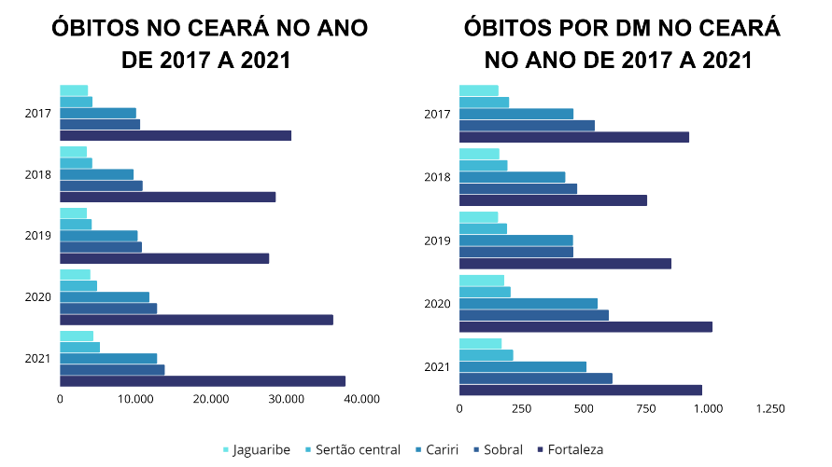
CONCLUSÃO: As possíveis causas dos dados das regiões do Sertão Central, Sobral e Cariri são o deficiente manejo dos pacientes, a má adesão desses indivíduos ao tratamento, o estilo de vida sedentário com dieta rica em carboidratos e a falta de educação em saúde da população sobre a importância de se prevenir e tratar o DM2. Quando se leva em consideração a capital cearense, é importante ressaltar que a menor quantidade de óbitos por hiperglicemia e suas complicações pode estar relacionada tanto ao grande número de habitantes da região, quanto à subnotificação e/ou possível subdiagnóstico dos casos.

